91年度基本學力測驗數學科試題
一、單選題(第1~6題 每題5分)
1.一群登山友，在山上發現一棵巨樹，隊中10位身高170公分的男生，手拉著手剛好環抱大樹一圈，問樹幹的直徑最接近下列何值？
(1) 3公尺 (2) 5公尺 (3) 7公尺 (4) 9公尺 (5) 11公尺
2.如圖，下面哪一選項中的向量與另兩個向量$\overset{\text{_____}\}}{\text{PO}}$、$\overset{\text{_____}\}}{\text{QO}}$之和等於零向量？
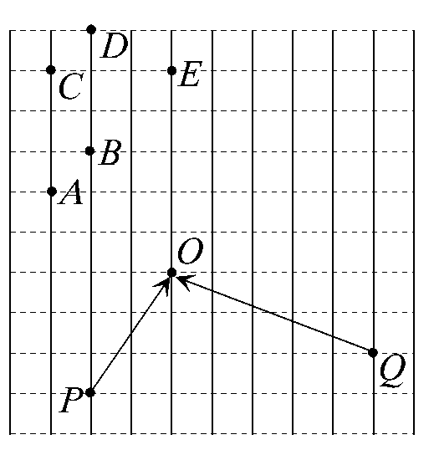
(1)$\overset{\text{_____}\}}{\text{AO}}$ (2)$\overset{\text{_____}\}}{\text{BO}}$ (3)$\overset{\text{_____}\}}{\text{CO}}$ (4)$\overset{\text{_____}\}}{\text{DO}}$ (5)$\overset{\text{_____}\}}{\text{EO}}$
3.若某校1000位學生的數學段考成績平均分數是65.24分，樣本標準差是5.24分，而且已知成績分布呈現常態分配。試問全校約有多少人數學成績低於60分？
(1)約80人 (2)約160人 (3)約240人 (4)約320人 (5)約400人
4.試問用下列哪一個函數的部分圖形來描述下圖較恰當？
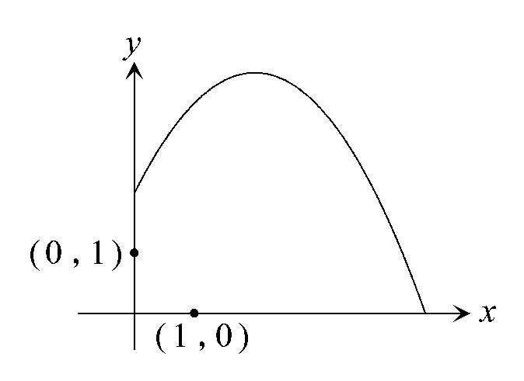
(1) (x − 2)² − 2 (2) 2sin(x) + 2 (3) 2cos(x) (4) − 0.5(x − 2)² + 4 (5) 3 − 2^{x}
5.在坐標平面上有一橢圓，它的長軸落在x軸上，短軸落在y軸上，長軸、短軸的長度分別為4、2。如圖所示，通過橢圓的中心O且與x軸夾角為45度的直線在第一象限跟橢圓相交於P。則此交點P與中心O的距離為
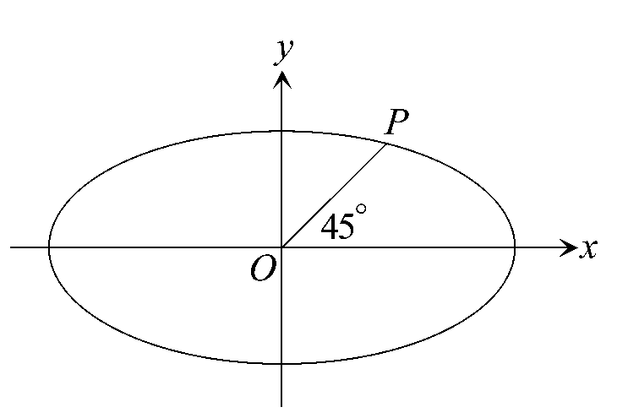
(1) 1.5 (2)$\sqrt{1\text{.}6}$ (3)$\sqrt{2}$ (4)$\sqrt{2\text{.}5}$ (5)$\sqrt{3\text{.}2}$

6.設P(x，y)為坐標平面上一點，且滿足
$\sqrt{(x−1)^{2}+(y−2)^{2}}$+$\sqrt{(x−3)^{2}+(y−4)^{2}}$=$\sqrt{(3−1)^{2}+(4−2)^{2}}$，那麼P點的位置在哪裡？
(1)第一象限 (2)第二象限 (3)第三象限 (4)第四象限 (5) x軸或y軸上

二、多重選擇題(第1~6題 每題5分)
1.某甲自89年7月起，每月1日均存入銀行1000元，言明以月利率0.5％按月複利計息，到90年7月1日提出。某乙則於89年7月起，每單月（一月、三月、五月…）1日均存入銀行2000元，亦以月利率0.5％按月複利計息，到90年7月1日提出。一整年中，兩人都存入本金12000元。提出時，甲得本利和A元，乙得本利和B元。問下列選項何者為真？
(1) B > A (2) A = 1000$\left[\sum_{k=1}^{\text{12}}{(\frac{\text{1005}}{\text{1000}})^{k}}\right]$ (3) B = 2000$\left[\sum_{k=1}^{6}{(\frac{\text{1005}}{\text{1000}})^{2k}}\right]$ (4) A < 12000($\frac{\text{1005}}{\text{1000}}$)¹² (5) B < 12000($\frac{\text{1005}}{\text{1000}}$)¹²
2.若實數a，b，c滿足abc > 0，ab + bc + ca < 0，a + b + c > 0，a > b > c，則下列選項何者為真？
(1) a > 0 (2) b > 0 (3) c > 0 (4) | a | > | b | (5) a² > c²
3.一機器狗每秒鐘前進或者後退一步，程式設計師讓機器狗以前進3步，然後再後退2步的規律移動。如果將此機器狗放在數線的原點，面向正的方向，以1步的距離為1單位長。令P(n)表示第n秒時機器狗所在位置的坐標，且P(0) = 0。那麼下列選項何者為真？
(1) P(3) = 3 (2) P(5) = 1 (3) P(10) = 2 (4) P(101) = 21 (5) P(103) < P(104)
4.觀察相關的函數圖形，判斷下列選項何者為真？
(1) 10^{x} = x有實數解 (2) 10^{x} = x²有實數解 (3) x為實數時，10^{x} > x恆成立 (4) x > 0時，10^{x} > x²恆成立 (5) 10^{x} = − x有實數解
5.在△ABC中，下列哪些選項的條件有可能成立？
(1) sinA = sinB = sinC =$\frac{\sqrt{3}}{2}$ (2) sinA，sinB，sinC均小於$\frac{1}{2}$ (3) sinA，sinB，sinC均大於$\frac{\sqrt{3}}{2}$ (4) sinA = sinB = sinC =$\frac{1}{2}$ (5) sinA = sinB =$\frac{1}{2}$，sinC =$\frac{\sqrt{3}}{2}$
6.下列哪些選項與方程組$\begin{aligned}\left\{2x+y+3z=0 | \right.\end{aligned}$的解集合相同？
(1) y = 0 (2)$\begin{aligned}\left\{2x+3z=0 | \right.\end{aligned}$ (3) x = y = 0 (4)$\begin{aligned}\left\{x+\frac{1}{2}y+\frac{3}{2}z=0 | \right.\end{aligned}$ (5)$\begin{aligned}\left\{6x+4y+9z=0 | \right.\end{aligned}$

三、填充題(第1~8題 每題5分)
1.某公司民國85年營業額為4億元，民國86年營業額為6億元，該年的成長率為50％。87、88、89三年的成長率皆相同，且民國89年的營業額為48億元。則該公司89年的成長率為 ％。

2.某次網球比賽共有128位選手參加，採單淘汰制，每輪淘汰一半的選手，剩下一半的選手進入下一輪。在第1輪被淘汰的選手可獲得1萬元，在第2輪被淘汰的選手可獲得2萬元，在第k輪被淘汰的選手可獲得2^{k − 1}萬元，而冠軍則可獲得128萬元，試問全部比賽獎金共多少萬元？答： 萬元。
3.有一群體有九位成員，其身高分別為（單位：公分）160，163，166，170，172，174，176，178，180，此九人的平均身高為171公分。今隨機抽樣3人，則抽到3人的平均身高等於母體平均身高的機率為 。（化成最簡分數）
4.下圖為一正立方體，被一平面截出一個四邊形ABCD，其中B，D分別為稜的中點，且$\overline{\text{EA}}$：$\overline{\text{AF}}$= 1：2。則cos∠DAB = 。（化成最簡分數）
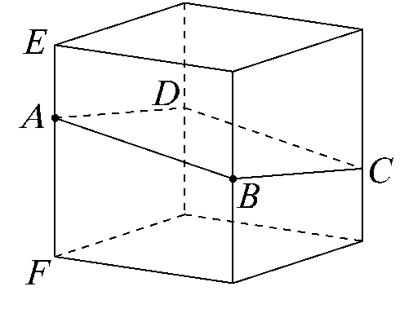
5.工匠在窗子外邊想做一個圓弧形的花臺，此花臺在窗口的中央往外伸出72公分，窗口的寬度是168公分。則此圓弧的圓半徑為 公分。
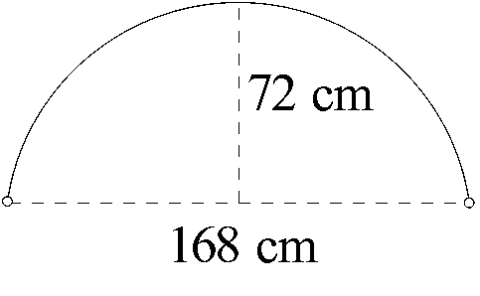
6.2²⁰ − 1與2¹⁹ + 1的最大公因數為 。
7.在一個圓的圓周上，平均分布了60個洞，兩洞間稱為一間隔。在A洞打上一支樁並綁上線，然後依逆時針方向前進每隔9個間隔就再打一支木樁，並綁上線，依此繼續操作，如下圖所示。試問輪回到A洞需再打樁前，總共己經打了幾支木樁？答： 支。
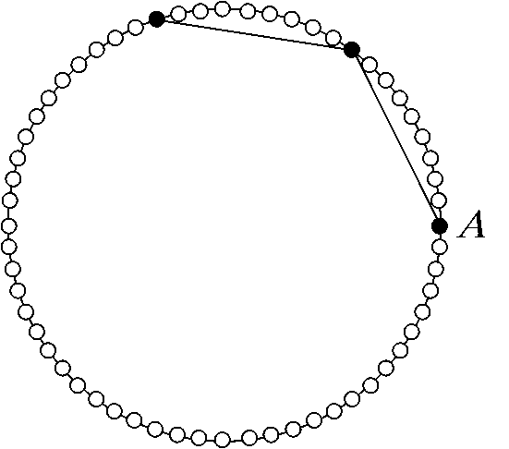
8.某人隔河測一山高，在A點觀測山時，山的方位為東偏北60°，山頂的仰角為45°，某人自A點向東行600公尺到達B點，山的方位變成在西偏北60°，則山有多高？答： 公尺。

